常州市二○一三年初中毕业、升学统一文化考试
语 文 试 题
注意事项：
- 试题共三部分，6页，计21题。总分值120分。考试时间150分钟。
- 本卷有试题卷和答题卡两个部分。考生须将答案书写在答题卡上，写在试卷上的一律无效。考试结束，试卷、答题卡一并上交。
- 答题前，考生务必将自己的姓名、考试证号填写在试卷上，并填写答题卡上的考生信息。
一、积累与运用（共20分）
（一）积累（共11分）
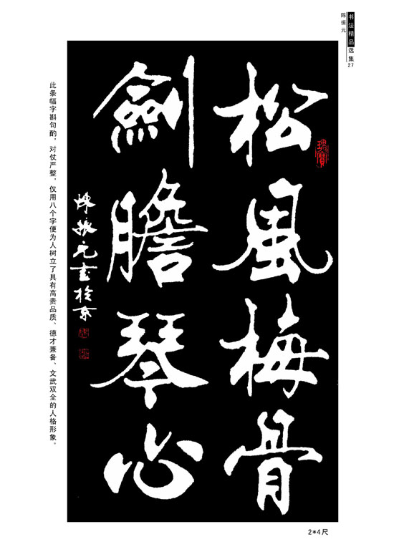
1．把文中拼音所表示的汉字和加点字的注音填在指定方格内。（2分）
书法是中华国cuì（ ▲ ），其历史源远流长，一直可追sù（ ▲ ）到文字产生之时。书法与个性的关系错综复杂，许多看似柔弱的文人却有一副奇崛（ ▲ ）的笔墨。王羲之的行书匀称俊俏、潇洒流丽；颜真卿的楷书结构缜密、挺bá（ ▲ ）遒劲……书法负载（ ▲ ）了千年文人的松风梅骨。
2．默写。（6分）
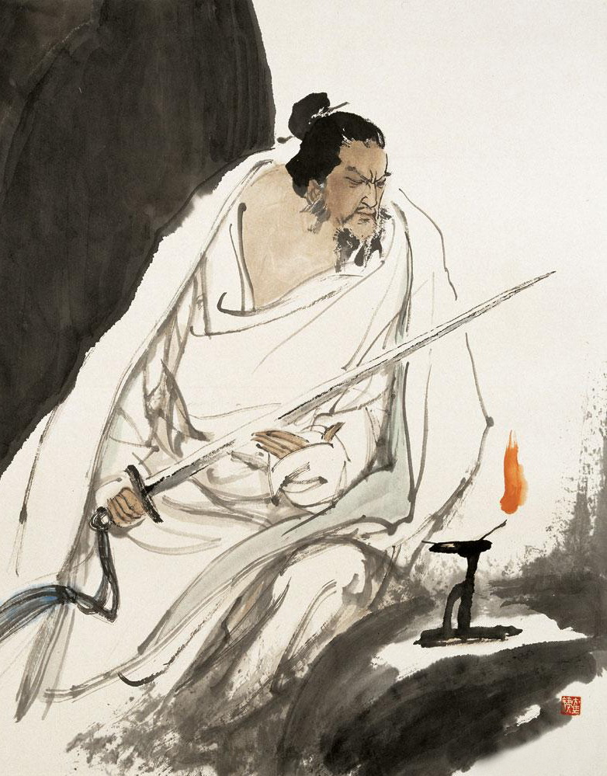
（1） ▲ ，却话巴山夜雨时。
（2） ▲ ，长河落日圆。
（3）东风不与周郎便， ▲ 。
（4）衔远山，吞长江， ▲ ，横无际涯。
（5）请用辛弃疾《破阵子》中的诗句，为右图配上符合画意的两个连续的句子。
▲ ， ▲ 。
3．下列有关名著内容的表述，错误的两项是（3分） 【 ▲ 】【 ▲ 】
A.孙悟空管理蟠桃园，吃尽园中大桃。又赴瑶池，喝光仙酒，吃尽太上老君金丹，然后逃回齐天大圣府。玉帝命观音菩萨带领众神捉拿悟空，悟空得胜而回。
B.观音菩萨查唐僧所受之灾，见尚缺其一，故令再生一难。金刚依照观音法旨而行，唐僧师徒遭遇通天河落水最后一难，然后才顺利回归东土。
C.曹先生是个和气的人，祥子敬重他。一天晚上祥子不小心摔坏了车子，跌伤了曹先生，曹先生自己把车收拾好，也没有让祥子赔偿。
D.祥子从兵营里逃出来后，骑着顺手牵出的骆驼一路快跑。他不敢进村，不敢睡觉，天蒙蒙亮时直接赶回了城里的人和车厂。
E.小福子非常希望祥子能娶她，祥子也很喜欢小福子，但负不起养着她两个弟弟和一个酒鬼爸爸的责任，所以不敢娶小福子。
（二）运用（共9分）
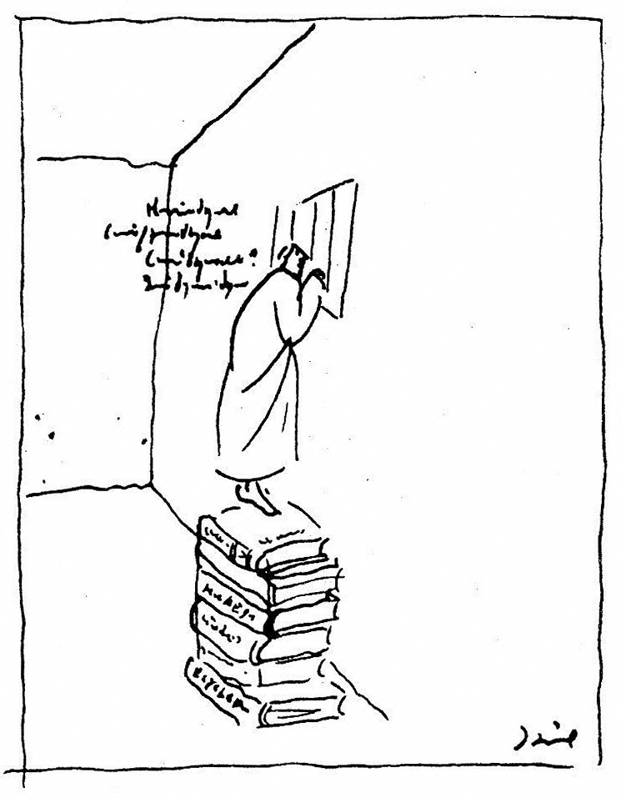
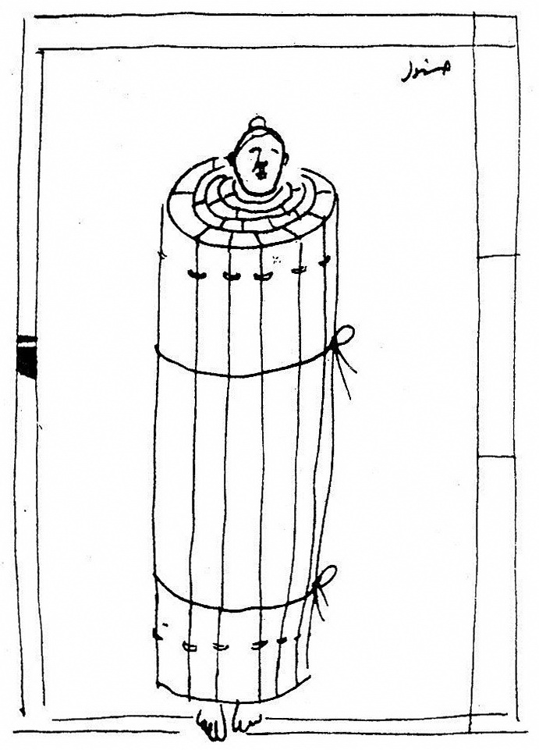
4．甲、乙两幅漫画都叫“读书”，仔细欣赏，然后任选其中一幅，说说作者想告诉我们什么。（2分）
甲
乙
答：我选择的是漫画 ▲
这幅漫画形象地告诉我们：
▲

5．阅读表格，分点说明3D银幕的发展概况（答出三点即可）。（3分）
2006～2010年主要电影国家3D银幕占数字银幕百分比
国 家 | 2006年 | 2007年 | 2008年 | 2009年 | 2010年
美 国 | 10.1% | 21.3% | 25.9% | 44.1% | 49.7%
中 国 | 0 | 0 | 25.2% | 35.8% | 55.7%
英 国 | 3.4% | 15.9% | 22.3% | 69.9% | 75.7%
德 国 | 2.9% | 17.8% | 16.5% | 79.8% | 83.9%
全 球 | 8.5% | 20.1% | 28.8% | 54.9% | 61.0%
（摘自《当代电影》2012年第12期）
答： ▲
6．管理思想家查尔斯·汉迪认为，西方契约问题很多，而“中国式契约”可以创造信任、让步、发展的“双赢局面”，值得西方效仿。但现实并不那么简单，请探究下列材料，针对汉迪先生的观点，给他提几点忠告。（4分）
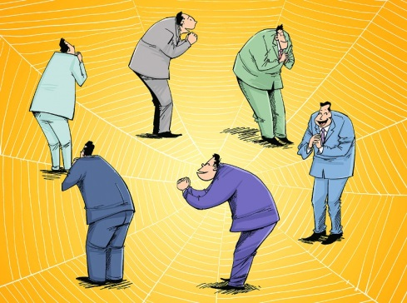
材料1：
材料2：西方模式的契约由来已久，是一种刚性的经济契约。协商的过程就是己方利益最大化的过程，一经签字画押，便需借助法律的强制力使己方权益获得保障。贯穿着非赢即输、妥协即软弱、好律师胜过好协议、近期利益至上的理念。
材料3：“中国式契约”特指那种充满人情味的非正式的心理契约，是人情和法律的妥协，是熟人之间一种动态的、心照不宣的口头约定。中国式契约简便灵活，适用广泛，不受法律的强制约束，但要双方诚信，要妥协互利，要确保双赢前景。在商业社会初级阶段，如晋商、徽商等的发展，中国式契约确实发挥过重要的作用。随着经济发展，口头承诺的可信度受到挑战。
材料4：英国某地农民曾口头约定轮流耕作共有土地，大家都设法在短期内将土地资源利用到极限，导致土地毁坏，大家都无法利用。中国某企业的一个客户破产，因没签正式合同，法院清偿债务时不考虑该企业的利益，结果没得到应有的赔偿。
（材料来自查尔斯·汉迪《觉醒的年代》等）
答： ▲
二、阅读理解（共40分）

（一）阅读下面一组短文，完成7～12题。（共17分）
《周有光文集》首发式在常州举行
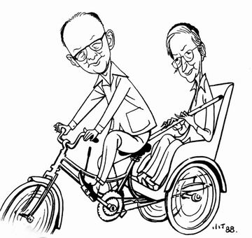
常州26日消息：2013年5月25日，“周有光与中国语文现代化”学术研讨会暨《周有光文集》首发、电视片《周有光》开机仪式在周有光故乡江苏常州举行。发布会当天，108岁高龄的周有光先生未能到场，他在视频中感激常州带给他的快乐童年。
周有光是著名语言学家、文字学家、经济学家。早年在美工作期间自学拼音学，曾与爱因斯坦面谈。解放后，主持设计汉语拼音方案，被誉为汉语拼音之父，有“周百科”的雅号。周有光生于清朝光绪年间的1906年，朋友称他为“古人”，是名副其实的“四朝元老”。他回应：“上帝太忙，把我忘掉了。”周老达观幽默，学识渊博。夫人张允和在世时，两人每天定时喝茶、喝咖啡，还“举杯齐眉”，相敬如宾。他时常送夫人参加昆曲票友聚会，著名漫画家丁聪有一幅漫画就是这对“新潮老头、白发才女”的生动写照。周有光70岁翻译《不列颠百科全书》，80岁研究中文信息处理，90岁学电脑，100岁以后，《百岁新稿》《朝闻道集》《拾贝集》等新著相继出版，105岁开博客，周老今年108岁，每天阅读研究，已和出版社约定，到109岁时会再出一本书。
《周有光文集》由中央编译出版社出版，收录了周有光除经济学以外的已发表著作，计15卷，约450万字。发布会上，电视人物传记片《周有光》也正式开机，该片将从乡情、事业、生活、长寿和成就等方面，展现周有光的百年人生。
7.周老达观幽默的生活态度具体体现在哪些方面？（3分）
答： ▲
8.除了真实性之外，请举例说说这则消息的新闻性还体现在哪两个方面。（3分）
答： ▲
江南在哪里
周有光
江南在哪里？
地理学者说：江南是丘陵区。从自然地理的角度来看，江南指江南丘陵区。南陵以北，洞庭湖和鄱阳湖以南，太湖以西，这一片丘陵和盆地相间的区域，就是江南。
气象学者说：江南是梅雨区。梅雨所覆盖的地区就是江南。淮河以南，南陵以北，湖北宜昌以东，直至大海，都是江南。
语言学者说：江南是方言区。南方六个方言区都是江南，其中吴语区（江浙）是狭义的江南。
历史学者说：江南是历史沿革。经济学者说：江南是财富区。
文学家说：江南是人间天堂。杜牧《寄扬州韩绰判官》：
青山隐隐水迢迢，秋尽江南草未凋。
二十四桥明月夜，玉人何处教吹箫？
江北的扬州，也是江南了。
（选自《拾贝集》，有改动）
9.“江南”概念有广义和狭义之分，本文主张哪一种？为什么？（3分）
答： ▲
“江南”再发现
胡晓明
①中国历史与文学的文献中可见一种特殊的共同心理嗜尚：喜好江南。长期以来，虚虚实实，或浓或淡，强化着一种超乎一般所谓地域文化的认同，即所谓“江南认同”。“苏常熟，天下足”的谚语，海内外流传。“暮春三月，江南草长，杂花生树，群莺乱飞”，已成为中国永远的抒情美典。
②中国文学悠久的传统中，一直隐隐相传着十分重要的江南意象。入骨的相思，永续的乡愁，是江南不变的芬芳迷魅。男女之思，友朋之念，进而寄托家国君臣之思，相互重叠着、涵化着，渐成江南意象的深层含义。苏东坡“犹做江南未归客”，姜夔“昭君不惯胡沙远，但暗忆，江南江北”，以及吴梅村“世间何物是江南”才有了厚重的文化内涵。因此，江南意象是江南认同的一个重要的部分。作为江南认同的江南意象，含蓄而动人地揭示了江南认同的底蕴：家国之爱。
③中国最早的地域认同是中原认同，从西周时代即已经有中原中心的意识。一直到三国时代，江东孙吴，三分天下有其一，江南地域才正式登上了历史的舞台。到了东晋，政治中心南移，士人大批南渡，政治合法性的权威在江南地域渐趋稳固。
④所谓江南文化，实际上分为两个部分。一是北来的，是发源于洛阳而被侨民带到江南的文化，这是中原移民文化。如谢道韫（东晋才女，谢安侄女，王羲之儿媳）祖籍河南，自其祖南迁以后到她已是第三代侨民，一生都在江南，她的作品自然归在南方文学里了，但她继承的其实是在北方就已形成的强大的家族文学传统。二是南方人向政治中心迁来的大批北方人学习的结果，几代以后便渐渐置换成江南意识，是经过模仿、选择、消化、交融的文化习得。这似乎可称之为江南文化之二源。两部分之间形成一种奇妙的张力：一方面是在地的、生根的、非异己的，另一方面又是有本的、深厚的、高级的；前者使文化免除了排他性，后者使文化具有了优越性。没有哪一个地域文化有如此方便善巧的因缘和合，这一文化认同的过程，表明了江南文化与中原文化深刻的联系，这正是江南文化不同于巴蜀文化、粤闽文化等的特质，也是江南文化特别具有生机与活力的重大动因。
⑤“江南”所指的空间，与其说是具体的地理空间，不如说是一个特定的精神空间。
（节选自2011年2月19日《文汇报》）
10.读完《“江南”再发现》，你觉得作者发现了什么？（3分）
答： ▲
11.第④段中，谢道韫这一论据是否可以删除？为什么？（3分）
答： ▲
12.“江南美，江南愁，美得令人伤心，愁得肝肠寸断”，下面不适合引用来表达这种情感的一项是（2分） 【 ▲ 】
A.江南好，风景旧曾谙。日出江花红胜火，春来江水绿如蓝，能不忆江南？
B.江南可采莲，莲叶何田田。鱼戏莲叶间，鱼戏莲叶东……
C.昭君不惯胡沙远，但暗忆，江南江北。
D.人人尽说江南好，游人只合江南老。……未老莫还乡，还乡须断肠。
（二）阅读小小说《主角》，完成13～16题。（共10分）
主 角
【美】安•古德里斯
为了募捐，学校准备排演一部叫《圣诞前夜》的短剧。告示一贴出，妹妹便热情万丈地去应征演员。定角色那天，妹妹到家后一脸冰霜，嘴唇紧闭。
“你被选上了吗？”我们小心翼翼地问她。
“是。”她丢给我们一个字。
“那你为什么不开心？”我壮着胆子说。
“因为我的角色。”
《圣诞前夜》只有四个人物：父亲、母亲、女儿和儿子。“你的角色是什么？”
“他们让我演狗！”说完，妹妹转身奔上楼，剩下我们面面相觑。饭后，爸爸和妹妹谈了很久，妹妹总算没有退出。
她积极参加每次排练。我很纳闷儿，一只狗有什么可排练的？但妹妹却练得很投入，还买了一副护膝。据说这样她在舞台上爬时，膝盖就不会疼了。妹妹还告诉我们，她的动物角色名叫丹吉。我注意到，每次排练归来，妹妹眼里都闪着兴奋的光芒。
演出那天，我翻开节目单，找到妹妹的名字：珍妮……丹吉（狗）。偷偷环视四周，整个礼堂都坐满了，其中有很多熟人和朋友，我赶紧往座椅里缩了缩。幸好，灯光转暗，演出开始了。
先出场的是“父亲”，他在正中的摇椅上坐下，召集家人讨论圣诞的意义。接着“母亲”出场，面对观众坐下。然后是“女儿”和“儿子”，分别跪坐在“父亲”两侧的地板上。在一家人的讨论声中，妹妹穿着一套黄色的、毛茸茸的狗道具，手脚并用地爬进场。
但这不是简单的爬，丹吉蹦蹦跳跳、摇头摆尾地跑进客厅，她先在小地毯上伸了个懒腰，然后才在壁炉前安顿下来，开始呼呼大睡。一连串动作，惟妙惟肖。很多观众也注意到了，四周传来轻轻的笑声。
接下来，“父亲”开始给全家讲圣诞节的故事。“圣诞前夜，万籁俱寂，就连老鼠……”刚说到这儿，丹吉突然从睡梦中惊醒，机警地四下张望，仿佛在说：“老鼠？哪儿有老鼠？”神情和我们家的狗一模一样。我用手掩着嘴，强忍住笑。
男主角继续讲，“突然，一声轻响从屋顶上传来……”昏昏欲睡的丹吉又一次惊醒，好像察觉到异样，仰视屋顶，喉咙里发出呜呜的低吼。太逼真了，这时观众已不再注意主角们的对白，几百双眼睛全盯着妹妹。
那晚，妹妹的角色没有一句台词，却用精彩的表演赢得了所有的观众。妹妹说让她改变态度的是爸爸的一句话：“如果你用演主角的态度去演一只狗，狗也会成为主角。”
13．你认为妹妹演出取得成功的原因有哪些？（3分）
答： ▲
14．联系小说内容，简要分析“她丢给我们一个字”一句中“丢”字的表达效果。（2分）
答： ▲
15．这篇小说为什么以“主角”作为题目？（3分）
答： ▲
16．下列对于这篇小小说的理解和赏析，不正确的一项是（2分） 【 ▲ 】
A．小说用第一人称视角叙述故事，注意铺垫和照应，行文有波澜。
B．小说描写了“我”观剧时的感受和观众的反应，从侧面烘托了妹妹表演的精彩。
C．“我赶紧往座椅里缩了缩”，表现了“我”很有礼貌却又略显拘谨的样子。
D．小说结尾爸爸的话，使妹妹态度的转变合理可信，也有揭示主题的作用。
（三）阅读下面两个文言选段，完成17～20题。（共13分）
甲
邻人京城氏之孀妻有遗男，始龀，跳往助之。寒暑易节，始一反焉。
河曲智叟笑而止之曰：“甚矣，汝之不惠。以残年余力，曾不能毁山之一毛，其如土石何?”北山愚公长息曰：“汝心之固，固不可彻，曾不若孀妻弱子。虽我之死，有子存焉；子又生孙，孙又生子；子又有子，子又有孙；子子孙孙，无穷匮也，而山不加增，何苦而不平?”河曲智叟亡以应。
（选自《列子·愚公移山》）
乙
大荒之中，有山名曰成都载天。有人珥^{①}两黄蛇，把两蛇，右手操青蛇，左手操黄蛇，名曰夸父。后土^{②}生信，信生夸父。夸父欲追日影，与日逐走，逮之于禺谷^{③}，入日。渴欲得饮，赴饮河、渭。河、渭不足，将走北饮大泽。未至，道渴而死，弃其杖。尸膏肉所浸^{④}，生邓林，邓林弥广数千里焉。
（选自《列子》《山海经》，有改动）
注释: ①珥：戴着玉制耳饰。②后土：共工氏（炎帝后裔）之子句龙。③禺谷：禺渊，太阳落下去的地方。④尸膏肉所浸：被他尸体的膏肉浸润。
17．解释下列词语。（4分）
（1）固不可彻： ▲ （2）无穷匮： ▲
（3）把： ▲ （4）逐走： ▲
18．用现代汉语写出下列两个句子的意思。（4分）
（1）甚矣，汝之不惠。
▲
（2）未至，道渴而死，弃其杖。
▲
19．对甲、乙两个选段的理解和分析，错误的一项是（2分） 【 ▲ 】
A．甲段写小孩“跳往助之”，意在说明愚公移山的行为深得人心。写愚公与智叟的辩论，意在突出愚公移山意志之坚。
B．甲、乙两段中“子又生孙”“信生夸父”“生邓林”三个“生”的意思完全相同。
C．就刻画人物的手法而言，甲段除了使用语言和神态等手法外，还借助孀妻遗男和智叟从正、反两方面来刻画愚公形象，相对而言乙段刻画夸父所使用的手法较少。
D．甲、乙两段都叙述故事，语言简洁，但又不失生动，是古典文学的典范之作。
20.读了以上两则故事后，你得到了什么启示？请联系生活实际简要谈谈你的看法（3分）
答： ▲
三、作文（共60分）
21．阿尔卑斯山的一条路旁竖着一块标语牌，上面写着：“慢慢走，欣赏啊！”很多时候，当我们朝着远方的目标一路奔跑的时候，常常会错过许多不该错过的风景。况且，如果你有一双慧眼，风景又何止是清风明月、奇山异水呢？
请以“不该错过的风景”为题，写一篇文章。
说明：① 要有自己的经历、体验和感悟，不得抄袭；
② 除诗歌、戏剧外，文体不限；
③ 不少于600字；
④ 请勿透露考生个人信息。
常州市二○一三年初中毕业、升学统一文化考试
语文试题参考答案及评分标准
一、（共20分）
（一）（共11分）
1．粹 溯 拔 jué zài （共2分。答对2～3个得1分）
2．（1）何当共剪西窗烛；（2）大漠孤烟直；（3）铜雀春深锁二乔；（4）浩浩汤汤；（5）醉里挑灯看剑，梦回吹角连营。（或：了却君王天下事，赢得生前身后名） （共6分。每句1分，有错该句不得分）
3．A、D（3分。A，见第5回，悟空直接回到花果山，玉帝令托塔天王率天兵去捉拿悟空，悟空打退了众天神。D，祥子牵着三匹骆驼摸黑走了一晚上，天亮进村卖了骆驼，然后绕道回到城里。对一个得2分，对两个得满分）

（二）（共9分）
4．漫画甲：读书能使我们有更加开阔的视野，帮助我们看到外面更精彩的世界。或：不能一心只读圣贤书，还要关注窗外事。 漫画乙：读死书会束缚住人们的手脚。或：不会活用知识的人是可悲的。（2分。意对即可）
5. 答案要点：
2006～2010年间，①美国引领3D银幕发展潮流，别的国家逐渐跟上。
②中国起步较晚，但发展较快，已经追上潮流。
③德国（或英德）发展迅猛，中美发展较为平稳。
④3D银幕占比呈现出明显的增长趋势，已经成为电影业发展的突出亮点。
⑤2009年是3D银幕发展呈现爆发性增长的一年。
共3分。每点1分，得满3分为止。意对即可。
6．答案要点：
①中国式契约是一柄双刃剑，看重人情往往让经营者陷入关系网而难以自拔。
②中国式契约由口头约定，一旦出现违约现象，合理利益难以获得法律保障。
③中国式契约适用于商业经济早期阶段，如今，口头承诺的可信度越来越难以保障。
④西方契约历经考验，社会基础扎实，相关法制健全，应该充分认识其合理性。
⑤西方契约主观上是为保护自己，客观上也保护了对方，推动了经济的发展。
⑥各有长短，最好的办法是，中国式兄弟情义+西方契约的管束。
共4分。每点1分，得满4分为止。
完全照抄材料中的句子而缺少分析，得分控制在0~1分之间。
脱离材料自说自话，得分控制在0~1分之间。
深刻程度不是决定因素，探究角度也不限于以上几种，扣住材料言之有理即可得分。

二、（共40分）
（一）（共17分）
7．①以幽默的口吻谈起自己的高龄。②老夫妻“举杯齐眉”，温馨豁达，乐观感人。③妇唱夫随，漫画从侧面表现他积极达观的生活态度。④活到老学到老，105岁开博客，预约109岁出书，达观健康。（共3分。每点1分，得满3分为止。意对即可）
8.①时效性。25日的事件，26日报道。②重要性。文化名人，三项议程，影响大。③异常性。108岁，跨越四个时代，神奇经历和成就。④简明性。语言简洁，信息丰富。（共3分。每点1分，答出两点即可，举例合占1分）
9．本文主张广义的“江南”概念。作者列举了多个学科对江南概念的界定，使得江南概念的内涵变得丰满而明晰。文末借杜牧的诗歌把人们的视野引向江北的扬州，明确表明了自己的主张。（3分。主张1分，分析2分，指出一点理由即可）
10.主要得分点：①“江南”是一个特定的精神空间。
②江南意象是江南认同的一个重要部分，江南意象揭示了江南认同的底蕴：家国之爱。
③江南文化与中原文化有着深刻的联系，有自己的特质。
④江南文化由中原移民文化和南方人的习得文化两个部分组成。
⑤“喜好江南”的民族心理强化了“江南认同”。
3分。每答出一点发现得1分，得满3分为止。可以用自己的话概括。
答“江南已成为中国永远的抒情美典”、“中国最早的地域认同是中原认同”的不得分。
11.不能删除。中原文化走进江南，几乎直接就成为江南文化的重要组成部分，这一观点似乎令人费解，谢道韫这一论据形象而充分地证明了这一点。（3分。判断0分，分析3分）
12.B（2分。B表现的是江南人幸福劳作或年轻人快乐相聚的场面）

（二）（共10分）
13. 遇到挫折不放弃。能听取他人的意见。注意观察生活。排练非常投入。家人支持。（3分。一点1分）
14. 形象地写出妹妹说话时生硬的口气，表现了妹妹失望（沮丧）的心情。（2分）
15. 从情节来看：妹妹虽然出演的是没有台词的狗，但她实际上成了表演的主角。从主题来看：作品形象地告诉读者，做任何事都要把自己当主角。（3分。答出一个角度的得2分）
16. C（2分。表现了“我”感觉很没面子的心态）

（三）（共13分）
17．（1）顽固到了不能通达事理的地步 （2）没有穷尽
（3）拿、持 （4）竞跑、赛跑
共4分，对一个得1分。关键字词是判分的主要依据。有小毛病，如写了一个错别字等，可以不扣分。
18．（1）你太不聪明了。（2）没等他到达（大海），半路上（就）渴死了，夸父丢掉了他的木棍。（共4分，每句2分。不要求完全直译，无大错即可得满分）
19.B（2分。前两个“生”的意思相同，均为“出生，诞生”，后一个“生”的意思是“生长”）
20.对愚公“精神”“做法”均持否定态度的该点不得分；对愚公“做法”提出商榷的，酌情给分；对夸父赞扬、批评皆可：赞扬其精神，批评其不自量力，也可辩证地看待。言之成理即可。
答案示例一：
愚公和夸父都心怀“梦想”，都具有不畏艰难、坚持不懈的顽强拼搏精神（1分），这种精神可以鼓励我们战胜生活中的困难（1分），因此，这种精神永远有价值，有意义，我们要继承并发扬（1分）。
答案示例二：
愚公心怀移山“大志”，并为实现“大志”付诸努力，克服困难，体现了坚韧不拔的精神（1分），在我们努力实现“中国梦”的今天，必须弘扬“愚公精神”（1分）；夸父虽有“梦想”，但不切实际，不自量力，注定失败，必须摒弃（1分）。

乙文参考译文：
极为荒远的地方，有一座山名叫成都载天。有一个戴着两条黄蛇状玉石耳饰的人，手拿两条蛇，右手拿着青蛇，左手拿着黄蛇，名字叫夸父。后土生了信，信生了夸父。夸父想要追赶太阳的影子，和太阳竞跑。等到他追到禺渊，太阳落入了（禺渊）。夸父口渴想要喝水，（于是）奔赴黄河、渭河喝水。黄河、渭河的水不够，（夸父）想向北跑往大海喝水。没等他到达，（就）渴死在了路上，夸父丢掉了他的木棍。（木棍）被他尸体的膏肉浸润，长出了桃林，（后来）桃林扩大到了（方圆）数千里。

三、（共60分）
21.一类卷：54～60分，中心明确，记叙生动形象，议论有独到的见解，结构精当，语言流畅。
二类卷：48～53分，中心明确，内容具体，结构完整，语言通顺。
三类卷：42～47分，中心尚明确，内容尚具体，结构尚完整，语言尚通顺。
四类卷：36～41分，中心不够明确，内容不具体，结构欠完整，语言欠通顺。
五类卷：35分以下，无明确的中心，无具体的内容，结构混乱，文理不通。

